Міністерство освіти і науки

НАЦІОНАЛЬНИЙ ТЕХНІЧНИЙ УНІВЕРСИТЕТ УКРАЇНИ

“КИЇВСЬКИЙ ПОЛИТЕХІЧНИЙІНСТИТУТ”

Факультет прикладної математики

Кафедра прикладної математики

Етап №4

з дисципліни

«БАЗИ ДАНИХ ТА ІНФОРМАЦІЙНІ СИСТЕМИ»

Тема: РАДІО КПІ

Студентки ІV курсу , групи КМ-33

напряму підготовки 6.040301 – прикладна математика

Пашиної Тетяни

Викладач

ТЕРЕЩЕНКО І.О.

Київ 2017

ЗМІСТ

1 ПОСТАНОВКА ЗАДАЧІ 3

2 ОПИС РЕЗУЛЬТАТІВ 4

ВИСНОВКИ 6

# 1 ПОСТАНОВКА ЗАДАЧІ

В рамках даного етапу виконання курсової роботи потрібно за допомогою стандарту IDEF3 створити діаграми нотації станів об’єктів, які беруть участь в основних процесах системи, а також побудувати діаграми потоків основних процесів.

# 2 ОПИС РЕЗУЛЬТАТІВ

Було побудовано idf3 діаграми для основних процесів на рисунках 2.1 – 2.3

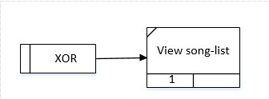

Рисунок 2.1 діаграма процесу неавторизованого користувача

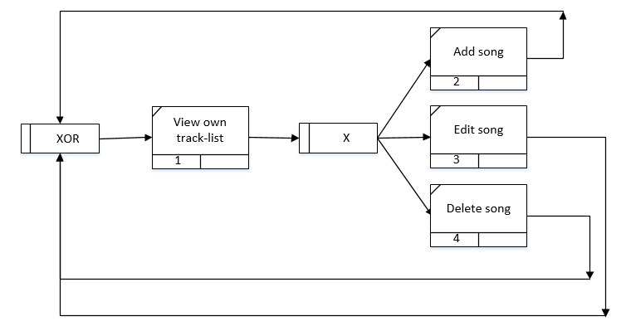

Рисунок 2.2 діаграма процесу авторизованого користувача

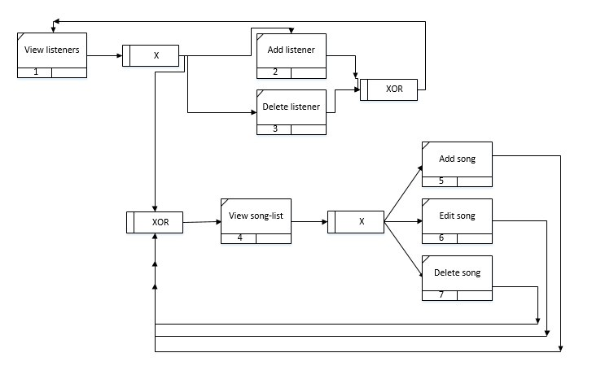

Рисунок 2.3 діаграма процесу адміністратора

# ВИСНОВКИ

На даному етапі було за допомогою стандарту IDEF3 було створено та показано діаграми нотації станів основних об’єктів. Було показано як вза’ємодіють між собою процеси. Діаграма будувалася згідно процесів, що в подальшому буду виконувати користувачі ІС.